11月26日今日动态
出勤：本班今日出勤人数32人。今日全勤。
1.区域活动
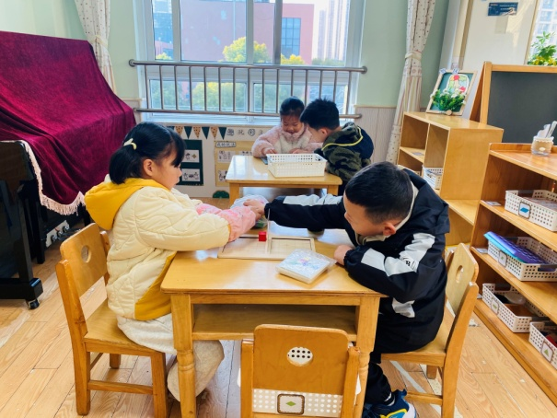  六六和嘉辰玩彩立方，对着题卡拼搭造型；多多和恬恬合作拼中国版图拼图。 | 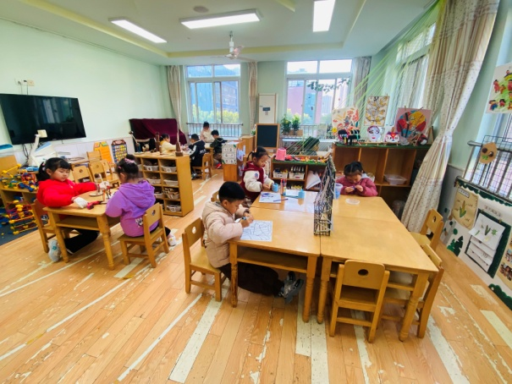  萱萱、棒棒欣赏名画并尝试画一画；舒舒泥塑小动物；一一和琪琪用自然材料制作小动物。
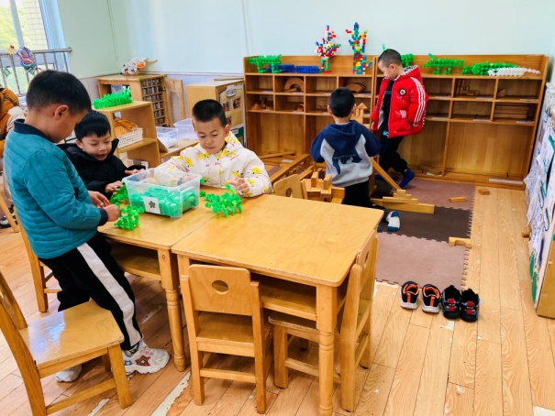  朋朋搭高架桥，宸宸搭滑梯房；橙子、一嘉、豆豆用雪花片搭鳄鱼等。 | 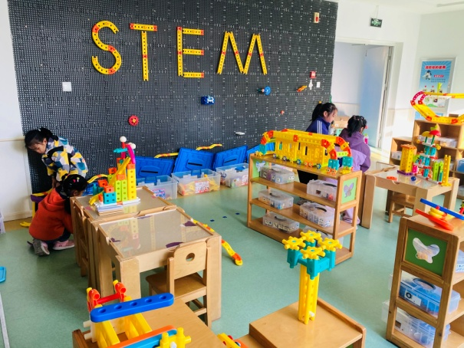  妞妞、叮当完善冰淇淋房；可心伊一往外搭建轨道。
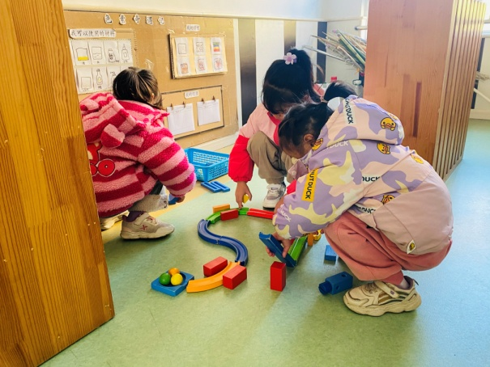  小小、果果、音音玩过山车的游戏，先搭建轨道。 | 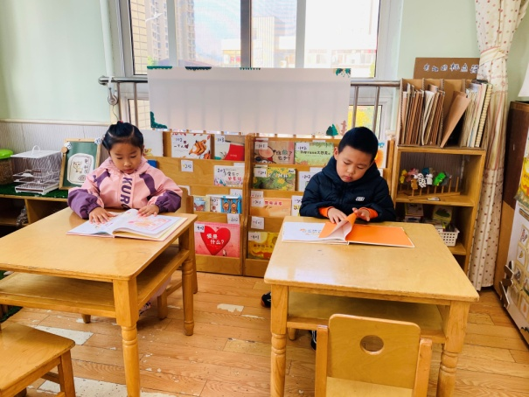  阳阳、玥玥自主阅读绘本。
2.值日生工作：
今日值日生：
发湿巾和餐盘的是宋恬恬，发筷子的是赵毓宁，小朋友们的值日生工作做得很认真喔！
3.集体活动
美术：科技想象画
科技想象画主要是围绕科技主题进行拓展和想象勾勒出富有遐想空间的画面。因此活动中意在通过美学欣赏、体验，引导孩子感受科学想象画的魅力，在通过各种渠道去寻找关于科技探索方面的信息为基础，从关注身边的科学事物变化着手，激发孩子的创想思维，孩子们再结合自己的生活实际，创造更多的奇思妙想。李梓朋、肖尧、左轶萱、徐亿涵、朱琪玥、贺健宸、徐佳禾、夏天一、张漪乐、张嘉辰、邵崔钰能充分发挥想象力，体验创作绘画的乐趣；高羽安、罗景宸、王紫妍、梁沐棉、李兴琪、焦云舒、赵毓宁、杨梦露、陈竞泽、赵希羽、宋恬恬、秦苏安、李子木、郭煜霖、陈艺萱、张一嘉、杨佳伊、郭颜睿、李伊一愿意尝试运用线条、图形、鲜艳色彩表现科幻世界。
4.生活观察：
观察时间：2024.11.26
观察对象：大三班今日来园幼儿
观察者：耿佳、刘恬君、丁丹娜
观察目的：具有良好的生活习惯与生活能力（指向能力）
观察内容：
①坚持午睡
②主动饮用白开水
③游戏后整理好玩具
④按时进餐（点心、午餐）
观察背景：
纵观幼儿在园一日生活中的各种小事，已经进行了一段时间的“具有良好的生活习惯与生活能力”观察记录。旨在让幼儿保持有规律的生活，养成良好的作息、饮食、卫生习惯。如：早睡早起、每天午睡、按时进餐、吃好午餐等。
（备注：家园共同合作，才是最高效的方式呀！）
儿童 | 坚持午睡 | 水杯喝完 | 整理好玩具 | 用好点心、吃完午餐
张一嘉 | ★ | ★ | ★ | ★
贺健宸 | ★ | ★ | ★ | ★
秦苏安 | ★ | ★ | ★ | 进餐不专心
高羽安 | ★ | ★ | ★ | ★
徐佳禾 | ★ | ★ | ★ | ★
肖尧 | ★ | ★ | ★ | ★
杨梦露 | ★ | ★ | ★ | ★
王凝音 | 上午接回家
李子木 | ★ | ★ | ★ | ★
焦云舒 | ★ | ★ | ★ | ★
李兴琪 | ★ | ★ | ★ | 进餐较慢
陈艺萱 | ★ | ★ | ★ | ★
杨佳伊 | ★ | ★ | ★ | ★
朱琪玥 | ★ | ★ | ★ | 进餐较慢
赵希羽 | 入睡晚 | ★ | ★ | 进餐较慢
陈竞泽 | 入睡晚 | ★ | ★ | 进餐较慢
徐亿涵 | ★ | ★ | ★ | ★
罗景宸 | ★ | ★ | ★ | ★
左轶萱 | 入睡晚 | ★ | ★ | 进餐较慢
张漪乐 | ★ | ★ | ★ | 进餐较慢
王紫妍 | ★ | ★ | ★ | ★
夏天一 | 入睡晚 | ★ | ★ | 进餐较慢
邵崔钰 | ★ | ★ | ★ | ★
郭煜霖 | ★ | ★ | ★ | ★
郭颜睿 | ★ | ★ | ★ | ★
李梓朋 | ★ | ★ | ★ | 进餐较慢
李伊一 | ★ | ★ | ★ | ★
赵毓宁 | ★ | ★ | ★ | ★
张嘉辰 | ★ | ★ | ★ | ★
宋恬恬 | ★ | ★ | ★ | 进餐较慢
秦修诚 | 上午未来
梁沐棉 | ★ | ★ | ★ | ★
5.温馨提示
天气转凉，请各位家长及时关注天气情况，及时为孩子增加衣物，并注意卫生，勤洗手，勤剪指甲。

